**ЛОГОПЕДИЧЕСКИЕ ИГРЫ**



**Предлагаем вам игры на развитие слухового внимания.**

**« Где позвонили?»**

*Цель.* Определение направления звука.

*Описание игры.* Закрыть глаза и угадать, где позвонили и указать направление рукой. Если водящий укажет направление неправильно, то снова водит.

**«Встречайте гостей.»**

*Цель.* Развитие слухового внимания.

*Описание игры.* Взрослый говорит, что к ним сейчас идут гости. За ширмой барабан, колокольчик, погремушка. ( Зайка с барабаном, Петрушка с погремушкой, Буратино с колокольчиком) Угадать, кто пришёл.

**«Красный – белый»**

*Цель.* Нахождение звука в словах, воспринятых на слух.

*Описание игры.* Взрослый даёт ребёнку два кружка красный и белый. Предложить внимательно слушать и определить в каком слове есть заданный звук. Если в слове есть заданный звук, ребёнок поднимает красный кружок, если нет - поднимает белый кружок.

**«Выбери пару друзей»**

*Цель*. Подбирать рифмованные слова.

*Описание игры*. Найти похожие по звучанию слова.

Ира, Макар, Кира;

Нюра, Захар, Макар;

Юра, Тамара, Нюра;

Гера, Кира, Ира;

Варвара, Макар, Тамара;

Вера, Гера, Захар.

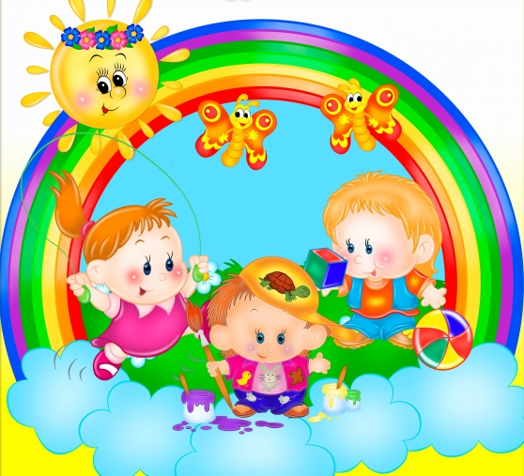

**Игры на развитие артикуляционной моторики.**

**« Фокус»**

Открыть рот, губы растянуты в улыбке. На кончик носа положить небольшой кусочек ваты. Боковые края и кончик языка поднять, выдвинуть «ковшик» вперёд, удерживая язык в таком сдуть ватку с кончика носа (ватка должна лететь строго вверх). Следить, чтобы нижняя челюсть была неподвижной ,а губы не натягивались на зубы.

На носу кусочек ваты,

Надо сдуть его ребята.

Язычок мы поднимаем,

Плавно дуем …и сдуваем.

**«Маляр»**

Улыбнуться, приоткрыть рот (расстояние между верхними и нижними зубами 10- 15 мм) и погладить кончиком языка твёрдое нёбо, делая движения языком вперёд-назад. Губы и нижняя челюсть остаются неподвижными.

Широко откроем рот,

Язычок наверх потянем,

А потом назад – вперёд

Красить им мы нёбо станем.

**« Лошадка»**

Пощёлкать кончиком языка: присосать кончик язык к переднему краю нёба и оторвать, широко раскрыв рот. Выполнять со сменой темпа: сначала быстро, затем медленно.

Скачет быстро –цок-цок-цок-

Как лошадка, язычок.

**«Грибок»**

Присосать переднюю часть языка к твёрдому нёбу. Удерживая язык в этом положении, соединять и размыкать зубы, растягивая подъязычную связку. Рот открой и улыбнись,

К нёбу язычком прижмись.

Подержи его чуток,

И получится грибок.

**«Барабанщик»**

Улыбнуться, рот открыть и постучать кончиком языка за верхними зубами (язык направлен к альвеолам) многократно и отчётливо произнося звук Д.

Язычок - как барабанщик,

Громко, громко застучит:

Д-Д-ддд Д-Д –ддд………….

Если будешь ты стараться,

Язычок твой зарычит: Др…………….

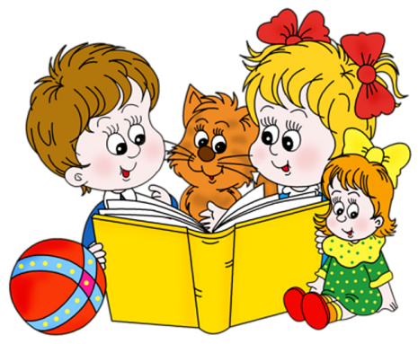

**Игры на автоматизацию звука Р.**

**«Сварим суп и компот»**

*Цель* Проговаривать звук Р в конце, в середине, вначале слова. Повторить обобщающие слова.

*Описание игры.* Выложить картинки с фруктами, ягодами, овощами. (Инжир, смородина, виноград, крыжовник, гранат, груша, хурма, черника, персик, крыжовник, помидор, горох, петрушка, укроп, картошка, морковка,)

-Из чего мы сварим компот, а из чего суп?

**«Исправь малышку»**

*Цель.* Проговаривать звук Р.

*Описание игры.* Взрослый: У звука Р есть младшая сестрёнка. Она еще не умеет выговаривать звук Р. Послушай, как у неё получается.

1.Лома покупает лозы.

2.Лая пишет лучкой.

3.Ломашки ластут в тлаве.

4.Юла ест албус.

5.Малуся собилает уложай. (Произнести предложение правильно.)

**«Смешилки»**

*Цель.* Исправить ошибки в предложении.

*Описание игры*. Сказать предложение, чтобы ребёнок на слух постарался исправить ошибку.

1.Дровами рубят топор.

2. На радуге небо.

3. Карамелька грызёт Иру.

4.Дорога едет по грузовику.

5.Крышка накрыта ведром.

6.Забор красит Рому.

7. Градусник несёт врача.